
BUENOS AIRES – IGUAZU -
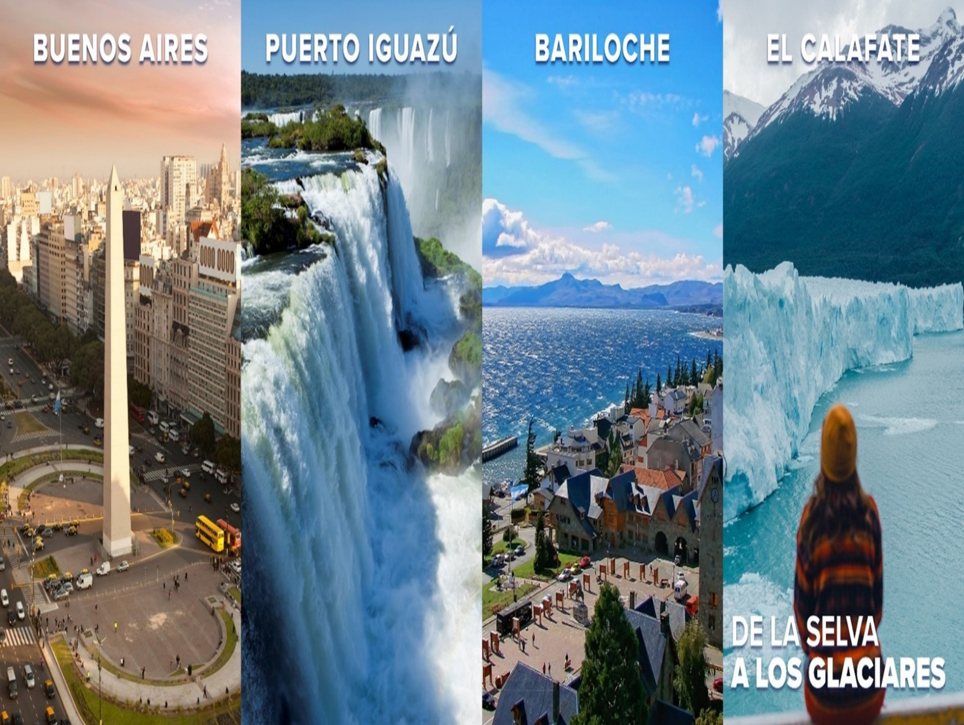
BARILOCHE - CALAFATE –
USHUAIA
14D/13N
ARGENTINA
BUENOS AIRES IGUAZU BARILOCHE CALAFATE USHUAIA
El Precio Incluye:
- Traslados Aeropuerto / Hotel / Aeropuerto en cada ciudad
- Desayunos Diarios
- 01 Noche de Alojamiento en Hotel seleccionado en Buenos Aires.
- 02 Noches de Alojamiento en Hotel seleccionado en Puerto Iguazú.
- Excursión Cataratas Lado Brasilero en servicio regular con entrada al Parque Nacional incluida.
- Excursión Cataratas Lado Argentino en servicio regular con entrada al Parque Nacional incluida.
- 03 Noches de Alojamiento en Hotel seleccionado en Bariloche.
- Excursión Circuito Chico en servicio regular.
- 03 Noches de Alojamiento en Hotel seleccionado en El Calafate.
- Excursión Glaciar Perito Moreno en servicio regular con entrada al Parque Nacional incluida.
- 02 Noches de Alojamiento en Hotel seleccionado en Ushuaia.
- Excursión Parque Nacional Tierra del Fuego en servicio regular con entrada al Parque Nacional incluida.
- 02 Noches de Alojamiento en Hotel seleccionado en Buenos Aires.
- City Tour Panorámico (Medio Día) en servicio regular con guía en español.
- Entrada gratis en Casino Flotante de Puerto Madero (BUE).
- TARJETA DE ASISTENCIA CON SUPLEMENTO PARA MAYORES DE 75 AÑOS
- Fee Bancario

El Precio No Incluye
- Almuerzos y cenas
- Tiquetes Aéreos Internacionales en la ruta BOG/BUE/IGR/BRC/FTE/USH/BOG
- Impuestos del Tiquete “Q” “Iva” “Fee”
- Gastos no especificados en el programa como llamadas telefónicas, servicio de lavandería, etc.
- Buenos Aires – Derecho de Uso Urbano: Todos los pasajeros extranjeros mayores de 12 años deberán abonar una tasa de USD 1,50 por persona y por día, sin importar la categoría del alojamiento. El cobro se realiza directamente en el establecimiento de alojamiento.
• Puerto Iguazú – Tasa Turística Provincial “Visit Misiones”: Todo turista extranjero mayor de 18 años deberá abonar USD 2 por persona y por noche. El cobro se realiza directamente en el establecimiento de alojamiento. Puerto Iguazú – Tasa Ecoturística Municipal: Todos los pasajeros deberán abonar una tarifa de ARS 3.000 por persona, válida por 2 noches de alojamiento. El cobro se realiza directamente en el establecimiento de alojamiento.

TARIFAS 2026
*Tarifas sujetas a Cambio sin previo aviso hasta el momento de reserva*

PRECIOS POR PERSONA EN DOLARES
Hoteles
CATEGORIA 5*  ( Buenos Aires Hotel Intercontinental ) (Iguazu Hotel grand )  (Bariloche Hotel alma del lago )  (Calafate Hotel xelena )  (Ushuaia Hotel las hayas ) | Desde | Hasta | SGL | DBL | TPL
 | 1-mar-26 | 31-mar-26 | 3927 | 2280 | 1990
 | 1-abr-26 | 30-abr-26 | 3098 | 1883 | 1734
 | 1-may-26 | 31-may-26 | 3038 | 1852 | 1708
 | 1-jun-26 | 30-jun-26 | 3318 | 1982 | 1787
 | 1-ago-26 | 31-ago-26 | 3553 | 2112 | 1927
 | 1-sep-26 | 30-sep-26 | 3786 | 2228 | 2005
 | 1-oct-26 | 31-oct-26 | 3408 | 2050 | 1858
 | 1-nov-26 | 30-nov-26 | 4185 | 2458 | 2154
 | 1-dic-26 | 31-dic-26 | 3967 | 2349 | 2081
 | 1-ene-27 | 28-feb-27 | 4200 | 2465 | 2158
 | 1-mar-27 | 31-mar-27 | 4098 | 2414 | 2113
 | 1-abr-27 | 30-abr-27 | 3221 | 1975 | 1816
CATEGORIA 4*  (Buenos Aires Hotel NH City)  (Iguazu Hotel Village Cataratas )  (Bariloche Hotel NH edelwelss)  (Calafate Hotel Mirador del lago)  (Ushuaia Hotel fueguino) | Desde | Hasta | SGL | DBL | TPL
 | 1-mar-26 | 31-mar-26 | 2495 | 1574 | 1527
 | 1-abr-26 | 30-abr-26 | 2277 | 1472 | 1431
 | 1-may-26 | 30-jun-26 | 2038 | 1341 | 1301
 | 1-jul-26 | 31-jul-26 | 2320 | 1507 | 1430
 | 1-ago-26 | 31-ago-26 | 2293 | 1494 | 1420
 | 1-sep-26 | 30-sep-26 | 2366 | 1573 | 1512
 | 1-oct-26 | 31-oct-26 | 2454 | 1573 | 1512
 | 1-nov-26 | 31-dic-26 | 2598 | 1645 | 1573
 | 1-ene-27 | 28-feb-27 | 2580 | 1655 | 1585
 | 1-mar-27 | 31-mar-27 | 2640 | 1685 | 1617
 | 1-abr-27 | 30-abr-27 | 2379 | 1554 | 1511
CATEGORIA 3*  (Buenos Aíres Hotel Two  (Iguazu Hotel Raices Esturion)  (Bariloche Hotel Kenton )  (Calafate Hotel Cerro )  (Ushuaia Hotel Las Lengas) | Desde | Hasta | SGL | DBL | TPL
 | 1-mar-26 | 31-mar-26 | 1841 | 1236 | 1165
 | 1-abr-26 | 30-jun-26 | 1672 | 1159 | 1097
 | 1-jul-26 | 31-jul-26 | 1910 | 1303 | 1229
 | 1-ago-26 | 30-sep-26 | 1807 | 1239 | 1173
 | 1-oct-26 | 30-nov-26 | 1909 | 1300 | 1219
 | 1-dic-26 | 31-dic-26 | 2056 | 1374 | 1284
 | 1-ene-27 | 28-feb-27 | 2136 | 1433 | 1332
 | 1-mar-27 | 31-mar-27 | 2065 | 1397 | 1311
 | 1-abr-27 | 30-abr-27 | 1866 | 1297 | 1224

Tarifas sujetas a cambio, no aplican para ferias, congresos o eventos especiales, Los programas no son modificables
ITINERARIO
Día 1. BOGOTA – BUENOS AIRES

Llegada a la ciudad de Buenos Aires. Traslado del aeropuerto al Hotel seleccionado. Resto del día libre. Alojamiento en Buenos Aires.

Día 2. BUENOS AIRES - IGUAZU

Desayuno en el Hotel. Traslado al Aeropuerto para tomar vuelo con destino a Puerto Iguazú. Arribo a la ciudad de Puerto Iguazú. Traslado del Aeropuerto hasta el Hotel seleccionado. Se realizará la excursión al Lado Brasilero de las Cataratas. Excursión Lado Brasilero de las Cataratas: Ubicadas dentro del Parque Nacional do Iguaçu, a tan solo 25 km del centro de Foz do Iguaçu, esta experiencia permite apreciar una de las vistas más impactantes de las Cataratas. El Parque, declarado Patrimonio Natural de la Humanidad, protege más de 175.000 hectáreas de selva y es refugio de una asombrosa biodiversidad. En el recorrido, la naturaleza se hace sentir desde el inicio, con mariposas de vivos colores que acompañan a los visitantes. Aunque el 80% de los saltos se encuentran en el lado argentino, el parque brasileño brinda un sendero único de 1.000 metros que ofrece vistas panorámicas incomparables de las Cataratas. El recorrido culmina frente al Salto Floriano, donde un moderno elevador conduce a un mirador que regala una de las postales más imponentes del destino.

Día 3. IGUAZU

Desayuno en el Hotel. Por la mañana se realizará la excursión al Lado Argentino de las cataratas. Excursión Lado Argentina de las Cataratas: Consideradas una de las Siete Maravillas Naturales del Mundo, las Cataratas del Iguazú son un espectáculo de la naturaleza que deslumbra por su inmensidad y belleza. Del lado argentino se vive la experiencia más completa, con pasarelas y circuitos que permiten acercarse a los saltos, sentir la fuerza del agua a pocos metros y descubrir la selva misionera en todo su esplendor. Cada rincón invita a maravillarse: desde la imponente Garganta del Diablo, con su estruendo inolvidable, hasta los senderos del Circuito Superior e Inferior, que ofrecen postales panorámicas y encuentros íntimos con las cascadas. Una experiencia única donde la naturaleza se muestra en su máxima expresión. Durante el recorrido se visitan los tres principales circuitos del parque: Circuito Garganta del Diablo: El paseo más impactante y emocionante. Desde las pasarelas se accede al mirador de la imponente Garganta del Diablo, donde la fuerza del agua y el sonido ensordecedor generan una experiencia única. Dificultad: baja (sin escaleras). Circuito Superior: Un recorrido con pasarelas elevadas que ofrecen vistas panorámicas incomparables de los saltos principales y del delta del río Iguazú, rodeado por islas selváticas. Dificultad: baja (sin escaleras). Circuito Inferior: Senderos y pasarelas que permiten un contacto más cercano con las cascadas, atravesando rincones mágicos de la selva y ofreciendo ángulos fotográficos únicos. Dificultad: alta (con escaleras). Tren de la Selva: un circuito de trenes ecológicos en medio de la selva y bordeando el río que permite trasladarse dentro del parque y llegar hasta los accesos de pasarelas y atracciones. Recomendaciones para los pasajeros: Se sugiere llevar repelente de insectos, calzado deportivo o zapatillas, ropa cómoda y protección para el sol.

Dia 4. IGUAZU -BARILOCHE

Desayuno en el Hotel. Traslado al Aeropuerto de Puerto Iguazú para tomar vuelo con destino a Bariloche. Llegada a la ciudad de Bariloche. Traslado desde el Aeropuerto hasta el Hotel seleccionado.

Dia 5. BARILOCHE

Desayuno en el Hotel. Se realizará la Excursión Ciudad-Circuito Chico. Excursión Circuito Chico: Durante este paseo descubriremos algunas de las vistas panorámicas más bellas de la ciudad. Partimos desde el centro de Bariloche bordeando el majestuoso lago Nahuel Huapi a lo largo de toda la avenida E. Bustillo. En el camino haremos una primera parada en Playa Bonita, desde donde se contempla la legendaria Isla Huemul, escenario de un capítulo importante de nuestra historia. Más adelante, entre bahías y bosques, llegaremos al Cerro Campanario. Allí tendrás la posibilidad de ascender en aerosilla hasta su cumbre (1.050 msnm). La revista National Geographic lo destacó como una de las 8 mejores vistas del mundo, ofreciendo un espectáculo de 360° realmente inolvidable. Luego continuamos por la misma avenida, desde donde podremos admirar, ahora desde el llano, varios de los atractivos que vimos desde la cima. Visitaremos la encantadora Capilla San Eduardo y, muy cerca, el imponente complejo del Hotel Llao Llao, rodeado de un campo de golf y una reserva natural. Con la vista de Puerto Pañuelo como telón de fondo, nos adentramos en los espesos bosques de la zona de Llao Llao, un lugar que invita a conectar con la naturaleza en todo su esplendor. Finalmente, llegaremos al Punto Panorámico, uno de los miradores favoritos de los visitantes, desde donde emprenderemos el regreso a la ciudad.

Dia 6. BARILOCHE

Desayuno en el Hotel. Día libre para realizar excursiones opcionales.

Dia 7. BARILOCHE / CALAFATE

Desayuno en el Hotel. Traslado al Aeropuerto de Bariloche para tomar vuelo con destino a El Calafate. Arribo a la ciudad de El Calafate. Traslado del Aeropuerto hasta el Hotel seleccionado.

Dia 8. CALAFATE

Desayuno en el Hotel. Por la mañana se realizará la Excursión al Glaciar Perito Moreno Partiremos en traslado desde su alojamiento para recorrer 80 km hasta el Parque Nacional Los Glaciares, disfrutando durante el camino de los paisajes típicos de la estepa patagónica. Al ingresar al parque, realizaremos paradas en miradores estratégicos para apreciar vistas panorámicas del majestuoso glaciar. Durante todo el recorrido nos acompañará un guía habilitado por el Parque Nacional, quien compartirá información sobre el entorno natural, la historia y el encanto único de este impresionante monumento de hielo. Al llegar al estacionamiento, los visitantes contarán con tiempo libre para recorrer los circuitos y senderos señalizados que ofrecen distintas perspectivas del Glaciar Perito Moreno. Sus constantes desprendimientos y el estruendo de los bloques de hielo cayendo al agua crean un espectáculo natural incomparable. Para esta excursión, los pasajeros podrán almorzar en el restaurante del parque (no incluido) o llevar vianda para aprovechar al máximo el tiempo en este sitio declarado Patrimonio Mundial por la UNESCO.

Dia 9. CALAFATE

Desayuno en el Hotel. Día libre para realizar excursiones opcionales.

Dia 10. CALAFATE /USHUAIA

Desayuno en el Hotel. Traslado al Aeropuerto de El Calafate para tomar vuelo con destino a Ushuaia. Arribo a la ciudad de Ushuaia. Traslado del Aeropuerto hasta el Hotel seleccionado.

Dia 11. USHUAIA

Desayuno en el Hotel. Por la mañana se realizará la excursión al Parque Nacional Tierra del Fuego Ubicado a solo 12 km de Ushuaia, este parque es único en Argentina por reunir en un mismo lugar montañas, mar y bosque. La excursión comienza recorriendo parte de la Ruta Nacional Nº 3, atravesando el valle del Río Pipo y el faldeo del Monte Susana, hasta llegar a la estación del Ferrocarril Austral Fueguino, donde antiguamente trabajaban los reclusos del presidio de Ushuaia. Allí se realizará una breve visita, y quienes lo deseen podrán abordar el Tren del Fin del Mundo para disfrutar de un recorrido de una hora (no incluido). El resto del grupo continuará en bus junto al guía para ingresar al Parque Nacional. Tras reencontrarnos con quienes tomaron el tren, se visitarán los puntos más destacados del parque: el Lago Roca y la Bahía Lapataia, donde finaliza la RN Nº 3, parte de la mítica Ruta Panamericana. En cada parada se realizarán breves caminatas para apreciar la belleza del bosque nativo y la fauna característica del parque más austral del país.

Dia 12. USHUAIA - BUENOS AIRES

Desayuno en el Hotel. Traslado al Aeropuerto de Ushuaia para tomar vuelo con destino a Buenos Aires. Arribo a la ciudad de Buenos Aires. Traslado del Aeropuerto hasta el Hotel seleccionado.

Dia 13. BUENOS AIRES

Desayuno en el Hotel. Se realizará la excursión: Medio día Visita de la Ciudad El recorrido comienza conociendo el gran símbolo de nuestra ciudad: el Obelisco, ícono porteño que se alza en la famosa Avenida 9 de Julio, una de las más anchas del mundo. Desde allí, la ciudad se abre paso con sus contrastes y matices. Visitaremos plazas llenas de historia y significado, como la Plaza de Mayo, escenario de los principales acontecimientos políticos del país; la elegante Plaza San Martín, rodeada de edificios de gran valor arquitectónico; y la distinguida Plaza Alvear, en pleno corazón de la Recoleta. A lo largo del recorrido, atravesaremos avenidas emblemáticas como la Corrientes, con su inconfundible aire de teatros y librerías; la Avenida de Mayo, que conecta la Casa Rosada con el Congreso y conserva la impronta de la Belle Époque; y la imponente 9 de Julio, custodiada por el Obelisco. La visita nos llevará también por barrios llenos de identidad: • La Boca, con su famoso Caminito y sus conventillos multicolores, cuna del tango y del sentimiento futbolero. • San Telmo, el barrio más antiguo, con calles adoquinadas, anticuarios y un espíritu bohemio. • Palermo, con sus áreas verdes y modernas propuestas culturales y gastronómicas. • Recoleta, sinónimo de sofisticación, historia y arte. • Puerto Madero, la cara más moderna y cosmopolita de la ciudad, junto al río y con sus antiguos docks transformados en restaurantes y oficinas de vanguardia. El contacto con la naturaleza también estará presente en los parques más emblemáticos de la ciudad, como el Lezama, pulmón del sur porteño, y el majestuoso Parque Tres de Febrero, con sus lagos, jardines y el reconocido Rosedal. Además, durante el recorrido pasaremos por las zonas comerciales y financieras, que muestran el pulso activo de la vida diaria, y por el imponente estadio de fútbol, símbolo de la pasión argentina que late en cada rincón de Buenos Aires. Este city tour es una manera ideal de sumergirse en la esencia porteña, conociendo sus diferentes rostros, desde la historia hasta la modernidad, desde lo popular hasta lo sofisticado, en un itinerario que refleja toda la riqueza cultural y arquitectónica de la capital argentina.

Dia 14. BUENOS AIRES - BOGOTA

Desayuno en el Hotel. Traslado del Hotel al Aeropuerto de Buenos Aires para tomar vuelo de regreso.

FIN DE NUESTROS SERVICIOS

